Arbeitsblatt - Trägheitsprinzip
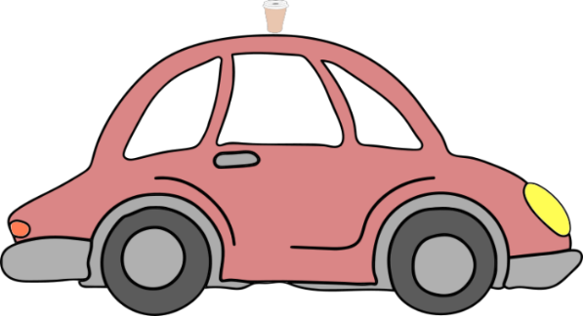
Aufgabe 1
Stelle dir vor, ein Autofahrer oder eine Autofahrerin stellt einen Kaffeebecher aufs Autodach, bevor er oder sie losfährt:

Kreuze die richtige Antwort an. Der Kaffeebecher fällt beim Beschleunigen des Autos…
O vorne herunter.
O hinten herunter.
O beide leicht auseinander.

Aufgabe 2
Ergänze den Lückentext!

Sobald auf einen Körper in Summe keine äußere Kraft wirkt, bleibt er in Ruhe oder in gleichförmig geradliniger Bewegung. Dieses Prinzip heißt _______________________________.
Wenn also ein Kaffeebecher auf einem Auto steht und das Auto schnell beschleunigt, rutscht der Kaffeebecher _________________(vorne/hinten) vom Auto runter. Der Kaffeebecher möchte am liebsten _______________________________ (in Ruhe bleiben/ schneller sein als das Auto).
Wenn sich der Kaffeebecher mit dem Auto zusammen in gleichmäßiger Bewegung befindet und das Auto stark bremst, rutscht der Kaffeebecher _________________(vorne/hinten) vom Auto runter. Der Kaffeebecher möchte am liebsten _______________________________ (in den Ruhezustand übergehen/ sich weiter mit der Geschwindigkeit v bewegen).
Aufgabe 3
Nenne weitere Beispiele des Trägheitsprinzips aus deinem Alltag:

Beispiel 1:
_________________________________________________________________________________

Beispiel 2:
_________________________________________________________________________________

Beispiel 3:
_________________________________________________________________________________

